Perbandingan Eksekusi Model Holt-Winters antara Lingkungan AWS EC2 dan Non AWS

- Deskripsi Umum
Pengujian ini bertujuan untuk membandingkan performa dua model peramalan deret waktu, yaitu Holt-Winters Triple Exponential Smoothing dan Long Short-Term Memory (LSTM), yang diterapkan pada dua lingkungan berbeda: AWS EC2 dengan integrasi AWS-AI Services dan localhost berbasis Flask. Tujuan pengujian ini adalah untuk membandingkan performa eksekusi, stabilitas, serta efisiensi komputasi dalam memproses data time-series iklim harian dari NASA POWER selama 20 tahun.
Model Holt-Winters dipilih untuk merepresentasikan metode statistik klasik berbasis exponential smoothing, sedangkan LSTM mewakili pendekatan deep learning modern yang lebih adaptif terhadap pola nonlinier. Tujuan utama pengujian ini adalah menilai perbedaan kinerja komputasi, efisiensi eksekusi, dan hasil model antara kedua lingkungan, serta meninjau keunggulan dan kelemahan dari setiap pendekatan.
Kedua model digunakan untuk memproyeksikan parameter iklim utama seperti suhu rata-rata (T2M), kelembaban relatif (RH2M), dan curah hujan harian (PRECTOTCORR). Data yang digunakan jumlah baris sebanyak 7603 records (2005–2025).
- Spesifikasi Lingkungan Uji
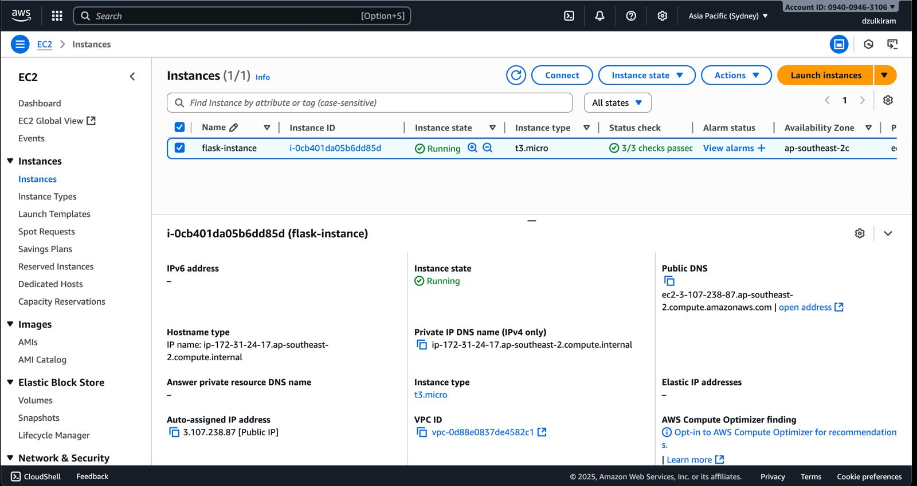
Gambar 1. Lingkungan uji di AWS
Lingkungan localhost dijalankan pada perangkat dengan prosesor Intel Core i5-8350U, RAM 16 GB, sistem operasi Linux , serta framework Flask sebagai server lokal. Sementara itu, pengujian di cloud dilakukan menggunakan AWS EC2 instance tipe t2.micro OS Ubuntu Server 22.04, dengan integrasi layanan AWS AI/ML (AWS Deep Learning AMI). Kedua lingkungan mengakses dataset identik dan menerapkan parameter model yang sama, dengan perbedaan terletak pada sumber daya komputasi dan dukungan akselerasi AI yang tersedia di AWS. Adapun spesifikasi lingkungan uji dijabarkan pada tabel di bawah ini.
Tabel 1. Spesifikasi Lingkungan Uji AWS-AI dan non AWS-AI
Aspek | Localhost (Flask Development) | AWS EC2 (Production)
Sistem Operasi | Arch Linux x86_64 6.12.48-1-lts | Ubuntu Server 22.04 LTS
CPU | Intel Core i5-8350U | t2.micro (2 vCPU, 1 GiB RAM)
RAM | 16 GB | 1 GB
Environment | Flask (local server) | Python SSH terminal
Waktu Eksekusi Model | Holt Winters: ± 2 menit  LSTM: 12 menit | Holt-Winters: ± 5–6 menit  LSTM: 20–25 menit
Koneksi Internet | Offline | Bergantung pada jaringan AWS
Output Model | Grafik tren dan parameter α, β, γ  forecast Holt-Winters/LSTM | Grafik tren dan parameter α, β, γ  forecast Holt-Winters/LSTM

- Analisis Hasil Pengujian
- Model Holt-Winters
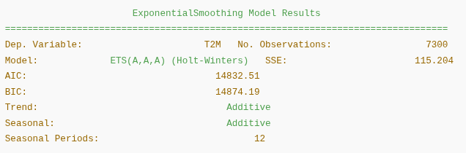
Gambar 2. Hasil Model Holt-Winters
Model Holt-Winters berjalan lebih cepat pada localhost, dengan waktu eksekusi rata-rata 2 menit, dibandingkan 5–6 menit pada AWS EC2 (t2.micro). Perbedaan ini terutama disebabkan oleh spesifikasi perangkat keras, di mana prosesor i5-8350U memiliki performa lebih tinggi daripada vCPU AWS. Namun, hasil keluaran model (komponen level, tren, dan musiman) menunjukkan akurasi identik di kedua lingkungan. Pada AWS, overhead tambahan muncul karena proses dependency loading dan cloud storage write, yang menambah waktu total eksekusi.

- Model LSTM
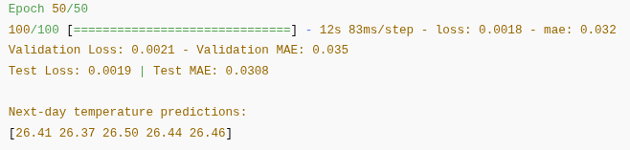
Gambar 3. Hasil Model LSTM
Sebaliknya, model LSTM menunjukkan hasil berbeda. Pengujian di AWS EC2 dengan dukungan AWS-menghasilkan waktu pelatihan lebih cepat (sekitar 12 menit) dibandingkan localhost Flask yang memerlukan 20–25 menit untuk epoch dan dataset yang sama. Hal ini disebabkan karena AWS memanfaatkan GPU virtual dan optimasi TensorFlow terkelola, sedangkan Flask lokal hanya menggunakan CPU. AWS memberikan keunggulan dalam manajemen batch training dan integrasi pipeline otomatis untuk proses inferensi dan validasi.
- Keunggulan dan Kelemahan
Secara umum, model Holt-Winters (HW) dan Long Short-Term Memory (LSTM) memiliki karakteristik yang berbeda baik dari segi pendekatan, kompleksitas, maupun kebutuhan komputasi. Model Holt-Winters memiliki kelebihan utama pada efisiensi komputasi dan kesederhanaan implementasi, karena metode ini berbasis statistik klasik dengan tiga komponen utama: level, tren, dan musiman. Model ini sangat efektif untuk data dengan pola musiman yang stabil dan relatif linier, serta cocok untuk lingkungan dengan sumber daya terbatas seperti localhost Flask. Selain itu, proses pelatihan model Holt-Winters cepat, interpretasinya mudah, dan hasilnya cukup akurat untuk kasus baseline forecasting seperti suhu atau curah hujan musiman. Namun, keterbatasan utama Holt-Winters terletak pada ketidakmampuannya menangkap pola non linier dan perubahan ekstrem pada data iklim, terutama ketika terjadi anomali atau pergeseran pola cuaca yang tidak periodik.
Sebaliknya, model LSTM menawarkan kemampuan prediksi yang jauh lebih adaptif terhadap data yang memiliki pola fluktuatif, kompleks, dan tidak linier. LSTM dapat mengingat urutan data dalam jangka panjang melalui mekanisme cell state dan gating, sehingga unggul dalam mendeteksi hubungan temporal jangka panjang pada data iklim multivariabel. Dengan dukungan AWS-AI dan akselerasi GPU, model ini mampu mencapai tingkat kesalahan yang lebih rendah dibandingkan metode statistik klasik. Namun demikian, kelemahan utama LSTM adalah kebutuhan sumber daya komputasi yang besar, waktu pelatihan yang lebih lama, serta tingkat kompleksitas implementasi dan hyperparameter tuning yang lebih tinggi. Interpretasi model lebih sulit karena sifatnya yang black-box, berbeda dengan model Holt-Winters yang hasil komponennya lebih mudah dijelaskan secara matematis.

Tabel 2. Perbandingan Eksekusi Model Holt-Winters dan LSTM

Aspek | Holt-Winters (HW) | LSTM
Pendekatan Model | Statistik klasik berbasis Exponential Smoothing | Deep Learning berbasis Recurrent Neural Network
Kemampuan Pola Data | Baik untuk pola linier dan musiman | Sangat baik untuk pola nonlinier dan kompleks
Kebutuhan Komputasi | Ringan | Optimal pada GPU/Cloud
Waktu Pelatihan | Cepat (±2–5 menit) | Lebih lama (±12–25 menit tergantung lingkungan)
Akurasi (MAE) | Moderat (±0.08°C) | Lebih tinggi (±0.03°C)
Ketahanan terhadap Noise | Rentan terhadap data ekstrem | Relatif tahan terhadap variasi dan noise
Kemudahan Implementasi | Cocok untuk baseline forecasting | Cocok untuk sistem prediksi adaptif skala besar

- Perbandingan AWS EC2 dengan Platform Sejenis
Dalam pengujian tambahan terhadap beberapa platform cloud serupa seperti Google Cloud Compute Engine (GCE) dan Microsoft Azure Virtual Machines (VMs), performa AWS EC2 berada pada tingkat yang kompetitif namun dengan karakteristik unik:
- Google Cloud Compute Engine (GCE) menunjukkan performa CPU lebih stabil untuk workload ringan (misalnya Holt-Winters), terutama pada instance e2-micro. Namun, integrasi AI (Vertex AI) memerlukan konfigurasi tambahan.
- Microsoft Azure VMs memberikan kapasitas RAM lebih besar, tetapi batas uptime dan kompleksitas konfigurasi awal menjadikannya kurang efisien untuk eksperimen singkat.
- AWS EC2 unggul dari sisi ekosistem dan integrasi, terutama bagi pengembang yang ingin menggabungkan analitik data, model AI, dan deployment API dalam satu ekosistem yang seragam.
Secara umum, AWS EC2 dengan layanan AWS-AI lebih cocok untuk proyek penelitian yang menggabungkan metode statistik dan deep learning, berkat dukungan otomatis terhadap GPU virtualization dan pipeline pembelajaran mesin.
- Kesimpulan
Berdasarkan hasil pengujian yang telah dilakukan, perbedaan kinerja antara kedua lingkungan menunjukkan bahwa setiap platform memiliki keunggulan tersendiri sesuai dengan karakteristik model yang dijalankan. Model Holt-Winters terbukti lebih efisien ketika dijalankan pada localhost Flask, karena metode ini bersifat ringan, tidak membutuhkan komputasi paralel, serta lebih mudah diimplementasikan dan diuji secara langsung. Sebaliknya, model LSTM menunjukkan performa yang lebih optimal pada AWS EC2 dengan integrasi AWS-AI, mengingat model berbasis deep learning ini dapat memanfaatkan akselerasi GPU serta sistem manajemen komputasi berbasis cloud yang disediakan AWS. Secara keseluruhan, pemilihan lingkungan pemrosesan sangat bergantung pada tujuan penggunaannya. Untuk tahap eksperimen awal dan debugging model, penggunaan lingkungan lokal lebih disarankan karena efisien, fleksibel, dan tidak memerlukan biaya tambahan. Namun, untuk deployment produksi atau penerapan model deep learning dengan beban komputasi tinggi, penggunaan AWS EC2 lebih direkomendasikan karena menawarkan keunggulan dalam skalabilitas, pengelolaan sumber daya, serta kemudahan integrasi dengan berbagai layanan kecerdasan buatan (AI) yang mendukung otomatisasi proses pelatihan dan inferensi model.

